=======================================================

***Desenvolvimento De Aplicações Para Web***

=======================================================

1. Qual a diferença entre JasperReport e Jaspersoft Studio ?

Jasper Report - Biblioteca que Compila os Relatórios.

Jaspersoft Studio - Ferramenta que facilita a Geração do Relatório (Parte Visual).

1. Explique o que está acontecendo na Imagem.

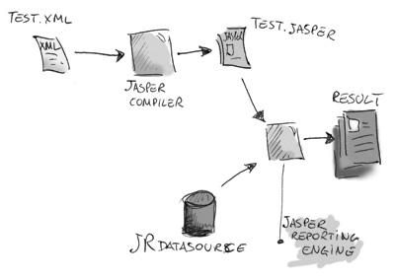

O Arquivo XML (Test XML) - Contém todas as configurações do relatório, usa o Jasper Compiler, Cria o Arquivo Executável do relatório (Test Jasper), para executar usa o Jaspersoft Engine, conecta com banco de dados, e por fim gera o resultado final.

Todas as partes são Obrigatórias para se Executar (Funcionar).

1. Para que serve o SubReport ?

Ele é responsável por fazer um sub relatório, ou seja, traz os itens de um relatório e anexa em outro relatório, ou seja, um relatório com outro anexado dentro dele.

1. JasperReport foi criado em qual tecnologia, e onde ele pode ser aplicado?

JasperReport é criado (feito) em Java e pode ser utilizado em todas as tecnologias.

1. Porque as configurações relacionada ao JasperReport são feitas separadas do arquivo de configuração do projeto?

A conexão é feita a parte, porque pode ser feitos relatórios de qualquer banco de dados.

# ***Relatórios***

controle/RelatorioControle.java

 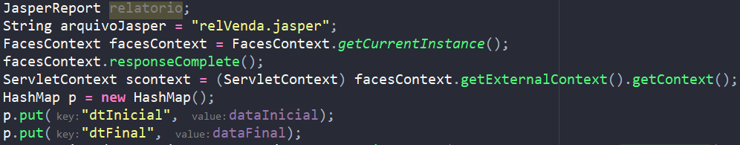

HashMap - Passa os Parâmetros dos Filtros.   

JasperFillManager - Arquivo do Relatório, Conexão com banco, Filtros.

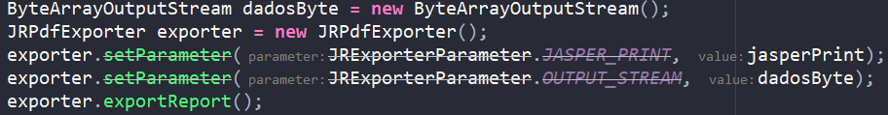

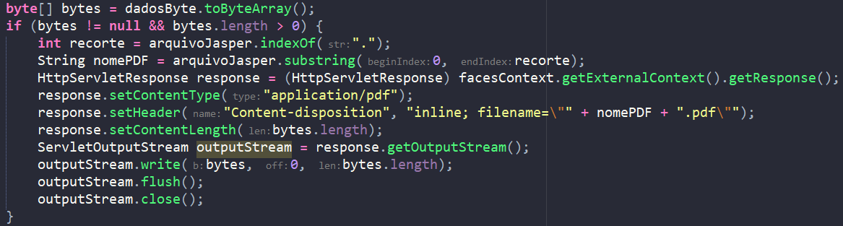JRPdfExporter - Exporta o JasperReport como PDF.

Byte para Frente Gera o Relatório.

# ***Conexão (Classe de Conexão .Java)***

util/Conexao.java

